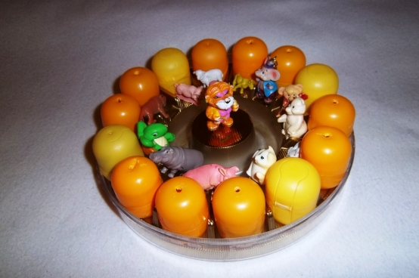
Интересные дидактические игры для ДЦП и не только
Дидактическая игра «Яички с сюрпризом» для детей 2-7 лет.
1. Дети 2-3 лет.
Цель игры: учить детей проговаривать название животного, активизировать в речи слова, обозначающие действия и звукоподражание животному.
Описание игры: в игре участвует от одного до 4 человек. С помощью сюрпризного момента детей можно познакомить с игрой, показав её, обязательно рассмотреть. В коробочке красиво расставлены яйца, в зависимости от количества играющих детей. В каждом яйце спрятаны игрушки с животными. Можно сначала вкладывать разных животных и птиц, а позже классифицировать их отдельно на птиц и на животных, на домашних животных и на диких животных и т. п. Сложность игры зависит от уровня развития детей группы и отдельного ребёнка (если ребёнок не говорящий, то он может только звукоподражать животному (птице). Мотивация к игре каждый раз меняется, чтобы поддерживать интерес детей.
Например, ребёнок берёт яичко, открывает его, достаёт игрушку и говорит (поначалу педагог добавляет новые слова, помогает ребёнку, задаёт наводящие вопросы): « Это коза. Она бодается. Коза щиплет травку. Коза даёт молоко. Она блеет «ме-ме-ме». Далее яичко берёт следующий ребёнок.
2. Дети 4-5 лет.
Цель игры: учить детей соотносить слова, обозначающие название животного, с названием его детёныша, активизировать в речи слова, обозначающие действия.
Описание игры: в игре участвует от одного до 6 человек. В коробочке красиво расставлены яйца, в зависимости от количества играющих детей. В каждом яйце спрятаны игрушки с животными. Дети по очереди берут яйцо, первого игрока может определить педагог, а затем по часовой стрелке. Дети могут определить первого игрока с помощью считалки или жребия. Педагог находится рядом и руководит игрой.
Например, ребёнок берёт яичко, открывает его, достаёт игрушку и уже без помощи педагога говорит: «Это коза (козёл). Она ходит, бодается, щиплет (травку, блеет, лыко дерёт. Коза даёт молоко. Детёныша козы называют козлёнком, козликом, козочкой, козлятками». Далее яичко берёт следующий ребёнок.
3. Дети 6-7 лет.
Цель игры: развивать познавательный интерес, умение обобщать; обогащать словарный запас; учить употреблять в речи клички домашних животных.
Описание игры: в игре участвует от одного и более человек (зависит от количества яиц). В коробочке красиво расставлены яйца. Дети могут играть как под руководством взрослого, так и самостоятельно. Правила игры обговариваются заранее, дети могут сами вносить изменения, придумывать новые правила игры.
Например: «Как помогает человеку», «Клички животных» (Кошка - Маруська, Мурка, Муся; корова - Бурёнка, Зорька, Марта, Пеструшка, «Расскажи поговорку (пословицу) » (Не было бы у бабы хлопот, так купила порося, «Расскажи стишок», «Назови ласково», «Один, два, три» (одна утка, две утки, пять уток).
Как разновидность игры можно вместо животных положить мелкие предметы из дерева, металла и т.д. Дети называют предмет, находившийся в яичке, определяют, из чего он сделан.

